Консультация для родителе
Играем и растём: советы для родителей детей 4–5 лет»

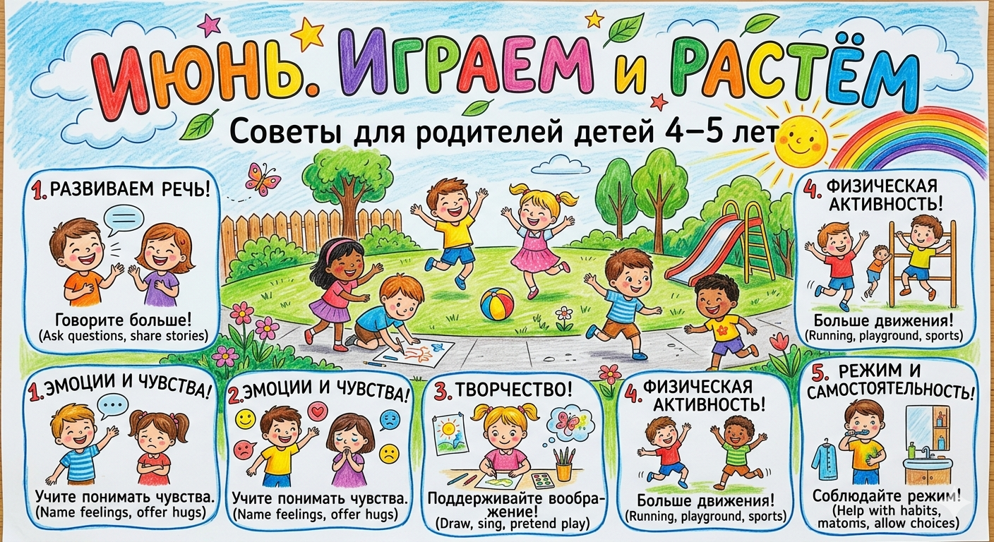

«Июнь. Играем и растём: советы для родителей детей 4–5 лет»
Уважаемые родители!
Июнь — время солнца, прогулок и новых открытий. Вашему ребёнку 4–5 лет. Это возраст «почемучек»: малыш уже не мал, но ещё не старший дошкольник. Сейчас активно развиваются память, внимание и речь. Ребёнок, как губка, впитывает всё вокруг, но в отличие от 6 лет, ему важнее процесс, а не результат.

Что важно знать о детях 4–5 лет в июне?
✔ Любят подражать взрослым (будьте примером).
✔ Быстро утомляются от однообразия.
✔ Им нужны короткие, но яркие объяснения («почему трава зелёная?» — 2–3 предложения, не энциклопедия).
✔ Любят сравнивать: «большой — маленький», «высокий — низкий».

Во что играть на прогулке и дома в июне?

1. Природа и наблюдательность
- «Что изменилось?» (на полянке: одуванчик был жёлтым — стал пушистым).
- «Найди такой же листок / цветок / камешек» (развивает внимание, как в таблицах, но вживую).

2. Речь и слова (без слогов и звуков — это к 5–6 годам, а сейчас просто играем)
- «Скажи наоборот» (день — ночь, жарко — холодно, весело — грустно).
- «Один — много» (цветок — цветы, дерево — деревья).
- «Назови ласково» (солнце — солнышко, дождь — дождик).

3. Логика и мышление (самые простые классификации)
- «Четвёртый лишний» (только с понятными картинками: яблоко, груша, банан, тарелка).
Ребёнок может ещё не объяснить «почему», но пусть попробует. Хвалите за любую попытку!
- «Что сначала, что потом» (посадили семечко → вырос цветок; утром → вечером).

4. Конструктор и мозаика
- Складываем по образцу (башня из 5 кубиков, дорожка из двух цветов).
- Важно: в 4–5 лет ребёнок часто ошибается — помогайте, не ругайте.

Чего НЕ стоит требовать от ребёнка 4–5 лет в июне:
❌ Долго сидеть на месте (внимание — 10–15 минут максимум).
❌ Запоминать сложные схемы (абстрактное мышление только формируется).
❌ Доказывать сложную причину («почему нельзя разводить костёр в лесу?» — ответ: «опасно, может быть пожар»).

Ваша главная задача в июне:
✅ Сохранить интерес к познанию.
✅ Отвечать на вопросы коротко, с радостью.
✅ Чаще говорить: «Ты молодец! У тебя получилось!» — это формирует ту самую уверенность «Я могу».

Личный пример — главное!
В 4–5 лет ребёнок копирует ваши эмоции. Если вы раздражены — он тревожен. Если вы удивляетесь бабочке — он учится удивляться. Берегите его психику: не перегружайте кружками в июне, оставьте время для свободной игры в песочнице и беготни по травке.
Пусть июнь будет тёплым, добрым и познавательным!

